Spécifications des données

Ionogrammes Alouette

Le programme Alouette I
À la fin de 1958, les États-Unis et le Canada unissent leur effort pour l’étude de la structure globale de l’ionosphère (haute atmosphère). Le concept de base de l’approche expérimentale consistait à explorer l’ionosphère (en contre-haut) à partir d’un satellite, au moyen de la même technique de sondage (ou ionosonde) qui avait été utilisée pendant plusieurs décennies à partir du sol. La version satellite de l’ionosonde a été appelée « ionosonde en contre-haut » (Franklin et Maclean, 1969), et jusqu’en 1963, l’effort déployé entre les États-Unis et le Canada donna lieu au programme de sondage par le haut. Ce programme est à l’origine d’Alouette-1, le premier satellite de sondage par le haut lancé le 29 septembre 1962.
Conçu et assemblé au Canada, Alouette-I a été le premier satellite construit par une nation autre que les États-Unis ou l’Union soviétique (le véhicule de lancement a été fourni par les États-Unis). Il a été construit à une époque où la majorité des satellites avaient une durée de vie utile de quelques mois. Bien qu’Alouette-I était aussi complexe que n’importe quel satellite lancé précédemment, les progrès rapides de la technologie et l’extrême prudence dont on a fait preuve dans toutes les phases d’élaboration d’Alouette-I ont amené les fabricants canadiens à espérer que leur satellite puisse fonctionner au moins 1 an. Leur prévision la plus optimiste était une durée d’utilité décroissante de 5 ans. Personne, du moins dans l’équipe du projet, n’aurait rêvé d’une durée de vie de 10 ans, que finalement Alouette-I a atteint.

La mission scientifique
Au cours des trois premiers mois de son activité, le satellite Alouette-I a fourni quelques-unes des données les plus intéressantes obtenues au cours des 50 années d’histoire de la recherche ionosphérique, et il a continué à fournir des renseignements précieux jusqu’à son dixième anniversaire. Alouette-I est mieux connu pour son expérience de sondage par le haut à balayage de fréquence. Les autres expériences (VLF, bruit cosmique et mesures des particules énergétiques) étaient cependant tout aussi fructueuses, et elles sont demeurées en service pendant 10 ans. La mission Alouette-I a généré plus de 300 publications dans des revues scientifiques arbitrées. Environ 80 pour cent des publications d’Alouette-I s’appuyaient sur les ionogrammes obtenus à partir de l’expérience de sondage par le haut. Au cours des trois premières années de son activité, Alouette-I a obtenu plus d’un million d’ionogrammes, chacun équivalent à un cliché de l’ionosphère pris à partir de l’Alouette-I à une altitude de 1000 km jusqu’à une altitude de 300 km environ. Ces ionogrammes ont fourni des données à toutes les latitudes géomagnétiques et à des latitudes géographiques allant de 80 ° N. à 80 ° S. Au bout de 10 ans, Alouette-I avait produit deux millions d’ionogrammes.

Données recueillies par Alouette I
La grande majorité de ces ionogrammes sont encore archivés sur des rouleaux de film négatifs de 35 mm, un format qui n’est pas très pratique pour la recherche. L’Agence spatiale canadienne (CSA) a récemment commencé à numériser certains de ces films et à les publier sur le Portail des données ouvertes du gouvernement du Canada (http://ouvert.canada.ca/fr/donnees-ouvertes). Plusieurs défis demeurent :
Bien que ces données datent des années 1960, il existe encore un intérêt scientifique important dans l’analyse de ces données pour mieux comprendre l’ionosphère.
La figure 1 présente un ionogramme type. Les lignes verticales sont des marqueurs de temps ou de fréquence espacés d’une seconde environ. Le temps est directement lié à la variation de fréquence du signal transmis par le satellite (balayage de fréquence linéaire de 0,5 MHz à 11,5 MHz en 15 secondes environ). Les lignes horizontales sont des marqueurs de distance de 100 km du satellite. La distance zéro (emplacement du satellite) se trouve en haut de l’image.
Les données intéressantes sur ces ionogrammes sont le nuage de points « en forme de bâton de hockey » représentant les « échos » ou les « réflexions » du signal par l’ionosphère. La forte réflexion à 1000 km de profondeur provient de la surface de la Terre. L’ionosphère est plus ou moins réfléchissante en fonction de la fréquence du signal. Chaque point du nuage est référencé par la Fréquence (axe horizontal) du signal et la Profondeur (axe vertical) de réflexion (Profondeur = Délai de réception de l’écho x Vitesse de la lumière / 2). Les échos sont utilisés pour estimer la distance et la réflexion dépendante de la fréquence de l’ionosphère par rapport à la position du satellite.
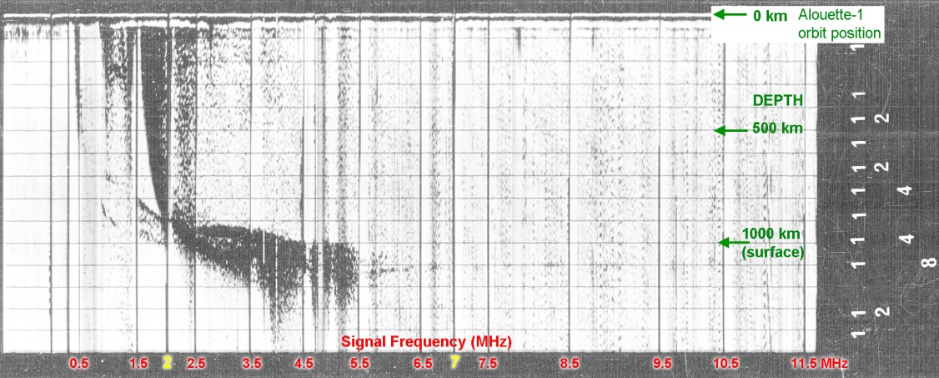
Figure 1 : Marqueurs de Fréquence et de Profondeur
- Sur Alouette-I, la fréquence varie de 0,5 MHz à 11,5 MHz en 15 secondes.
- La fréquence augmente presque linéairement à un taux de 1 MHz par seconde.
- Les marqueurs de fréquence sont fournis à intervalle de 1 MHz, à partir de 0,5 MHz.
- Pour faciliter l’identification de ces marqueurs, des marqueurs plus larges ont été fournis à 2 MHz et à 7 MHz (Remarque : la gamme de l’audition humaine est comprise entre 20 Hz et 20 KHz)
- L’échelle de profondeur virtuelle standard (hauteur) est de 1500 km avec des marqueurs tous les 100 km.

Codage numérique des métadonnées d’ionogrammes
Les métadonnées d’ionogrammes sont situées sur le côté droit des ionogrammes et chaque chiffre est codé en format numérique. Les valeurs doivent être additionnées dans les 13 colonnes pour être interprétées. Un zéro est codé comme un espace vide. Le tableau 1 fournit les renseignements d’identification des stations. La figure 2 fournit l’interprétation des codes numériques de l’ionogramme.

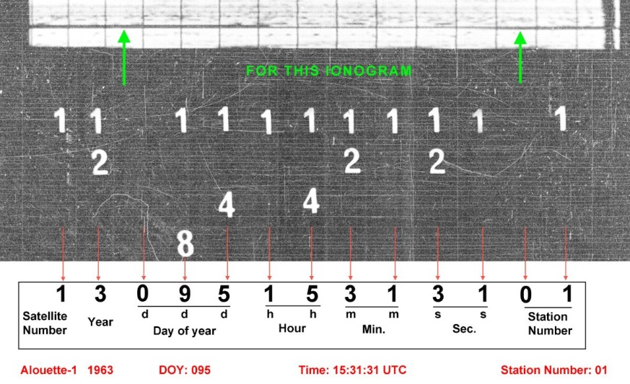
Figure 2 : Interprétation des métadonnées de l’ionogramme avec les codes numériques Des lignes colorées et des nombres ont été ajoutés pour faciliter la compréhension du diagramme.

Codage binaire des métadonnées d’ionogrammes
Les métadonnées de certains ionogrammes sont encodées à l’aide d’un code de point binaire, comme le montre la figure 3. Dans ce cas, l’information est codée sous quatre rangées de points représentant des valeurs de 1, 2, 4 et 8 (de haut en bas) et moins de 10 colonnes. La valeur numérique de chaque colonne est obtenue en ajoutant les valeurs de chaque colonne avec une colonne vide représentant une valeur nulle.
Le code de la station est toujours proche du haut de l’ionogramme. La première, la deuxième et la troisième colonnes donnent le jour de l’année (001 à 365); la quatrième et la cinquième donnent l’heure; les sixième et septième donnent les minutes; les huitième et neuvième représentent les secondes; le dixième chiffre fournissant le numéro de code de la station.
Par exemple, pour l’exemple de la figure 3 ci-dessous, nous aurions les valeurs : 3, 0, 6, 0, 2, 2, 4, 5, 9, 5 qui peuvent être traduites en : jour de l’année 306, 02 heures, 24 minutes, 59 secondes, code la station nº 5. Notez que la position des points n’est pas toujours précise et peut présenter une certaine distorsion.

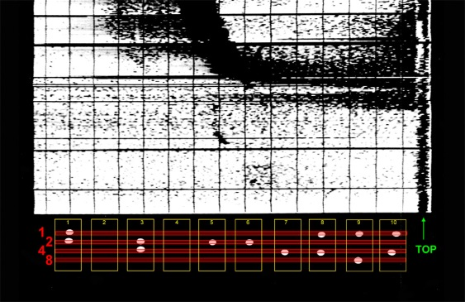
Figure 3 : Interprétation des métadonnées de l’ionogramme avec les codes numériques Des lignes colorées et des nombres ont été ajoutés pour faciliter la compréhension du diagramme.
Numéro de station* | Nom de station
01 | Baie Resolute (T. N.-O.)
02 | Prince Albert (Alberta)
03 | Ottawa (Ontario)
04 | St John’s (T.-N.-L.)
05 | Fairbanks (AK, É.-U.)
06 | Fort Myers (FL, É.-U.)
07 | Quito (Équateur)
08 | Antofagasta (Chili)
09 | Îles Malouines (RU)
10 | Winkfield (RU)
11 | Singapore (Malaysie)
12 | Woomera (Australie)
13 | Grand Forks (MN, É.-U.)
14 | Blossom Point (MD, É.-U.)
15 | South Point (HI, É.-U.)
16 | Johannesburg (Afrique du Sud)
17 | Mojave (CA, É.-U.)
18 | Winkfield (RU) (2?)
19 | Fairbanks (AK, É.-U.) (2?)
20 | Rosman (NC, É.-U.)
*Numéro de station en vigueur avant juillet 1965.
Tableau 1 : Installations de réception des ionogrammes et renseignements d’identification des stations (liste non exhaustive).

Description du travail de numérisation
Au total, 454 films produits grâce à Alouette-I ont été convertis en images de format TIFF non compressées de 400 ppp à partir de microfilm. Chaque rouleau de film contenait entre 475 et 500 images.

Chaque film a été numérisé par le fournisseur de service et enregistré comme dossier électronique unique qui se référait à un film unique. Chaque fichier d’image a été identifié dans un ordre séquentiel, du début à la fin du film. Dans chacun des 454 dossiers, chaque image est devenue un fichier distinct en : format TIFF-8 / 400 ppp (compression sans perte)

Équipement utilisé pour la numérisation : ordinateur Windows XP, numériseur de microfilm Mekel 625.

Problèmes et résolution
Le fournisseur de services a rencontré plusieurs problèmes et les a tous résolus :
- Pas de bande-amorce sur les films : ajouter une bande-amorce;
- Rouleaux inversés : rouleaux repositionnés;
- Images sans points : numérisées aussi;
- Blanc : avancer le film jusqu’à la prochaine image;
- Problèmes d’orientation : corriger le problème.

Numéro de la bobine | Type de métadonnées | Problèmes résolus
500 | Digital | Blank spaces, distorted images, stretch distorted images. numbers with no images, Images with no numbers
502 | Digital | Long blank spaces, distorted images, stretch distorted images. numbers with no images, Images with no numbers, Light then dark
503 | Binary | Blank spaces, distorted images, stretch distorted images. dots with no images, Images with no dots,
504 | Digital | Blank spaces, distorted images, stretch distorted images. numbers with no images, Images with no numbers
505 | Binary | Long blank spaces, distorted images, stretch distorted images. numbers with no images, Images with no numbers
506 | Binary | Long blank spaces, distorted images, stretch distorted images. dots with no images, Images with no dots,

Extraction d’information
Les ensembles de données qui couvrent plusieurs cycles solaires (chaque cycle dure de 11 à 13 ans) sont rares et extrêmement précieux, car ils peuvent fournir de l’information cruciale sur les changements à long terme et sur les événements peu fréquents qui peuvent être difficiles à capturer dans les observations effectuées en campagne. Cinquante-quatre ans plus tard, ces données ont encore une valeur scientifique significative. Nous avons maintenant une meilleure compréhension de l’influence du Soleil sur la magnétosphère de la Terre, mais il reste encore beaucoup à faire!
Avant que les scientifiques puissent commencer à travailler sur les données significatives, de nombreuses opérations devraient être effectuées. Nous comprenons que ces tâches ne sont pas évidentes et qu’il est probable qu’elles prennent beaucoup de temps. Voici une liste de tâches potentielles à explorer. Vos commentaires sont les bienvenus!
- Extraire et archiver les métadonnées sous une forme qui facilite la recherche de données pertinentes;
- Relever les ionogrammes utiles et signaler ceux qui sont inutiles;
- Le bruit ou les artefacts peuvent-ils être supprimés tout en protégeant les données importantes ou est-ce préférable de les laisser afin que l’utilisateur puisse faire sa propre interprétation? Les rayures, la poussière, le grain de film, le bruit, les bandes horizontales et verticales, la superposition de graphiques, ce ne sont que quelques-uns des nombreux problèmes que nous avons observés sur les films;
- Trouver l’information sur le Temps, la Fréquence et la Profondeur de chaque graphique pour créer le système de référence approprié pour les données;
- Extraire des données de réflexion avec les coordonnées appropriées relatives au Temps, à la Fréquence et à la Profondeur;
- Peut-on étirer ou compresser les images pour normaliser l’axe horizontal afin que chaque ionogramme puisse être comparé ou traité par lots?
- Pouvons-nous alimenter les images complètes sur un modèle de l’ionosphère qui peut être adapté pour reproduire les échos?
- Une partie du travail pourrait-elle être effectuée grâce à Crowd Sourcing?
Le projet de restauration des données de l’ionosonde en contre-haut Alouette/ISIS (https://spdf.gsfc.nasa.gov/isis/isis-status.html) est riche en information pertinente qui devrait être utile pour ceux qui voudraient utiliser les données recueillies par Alouette-I.

